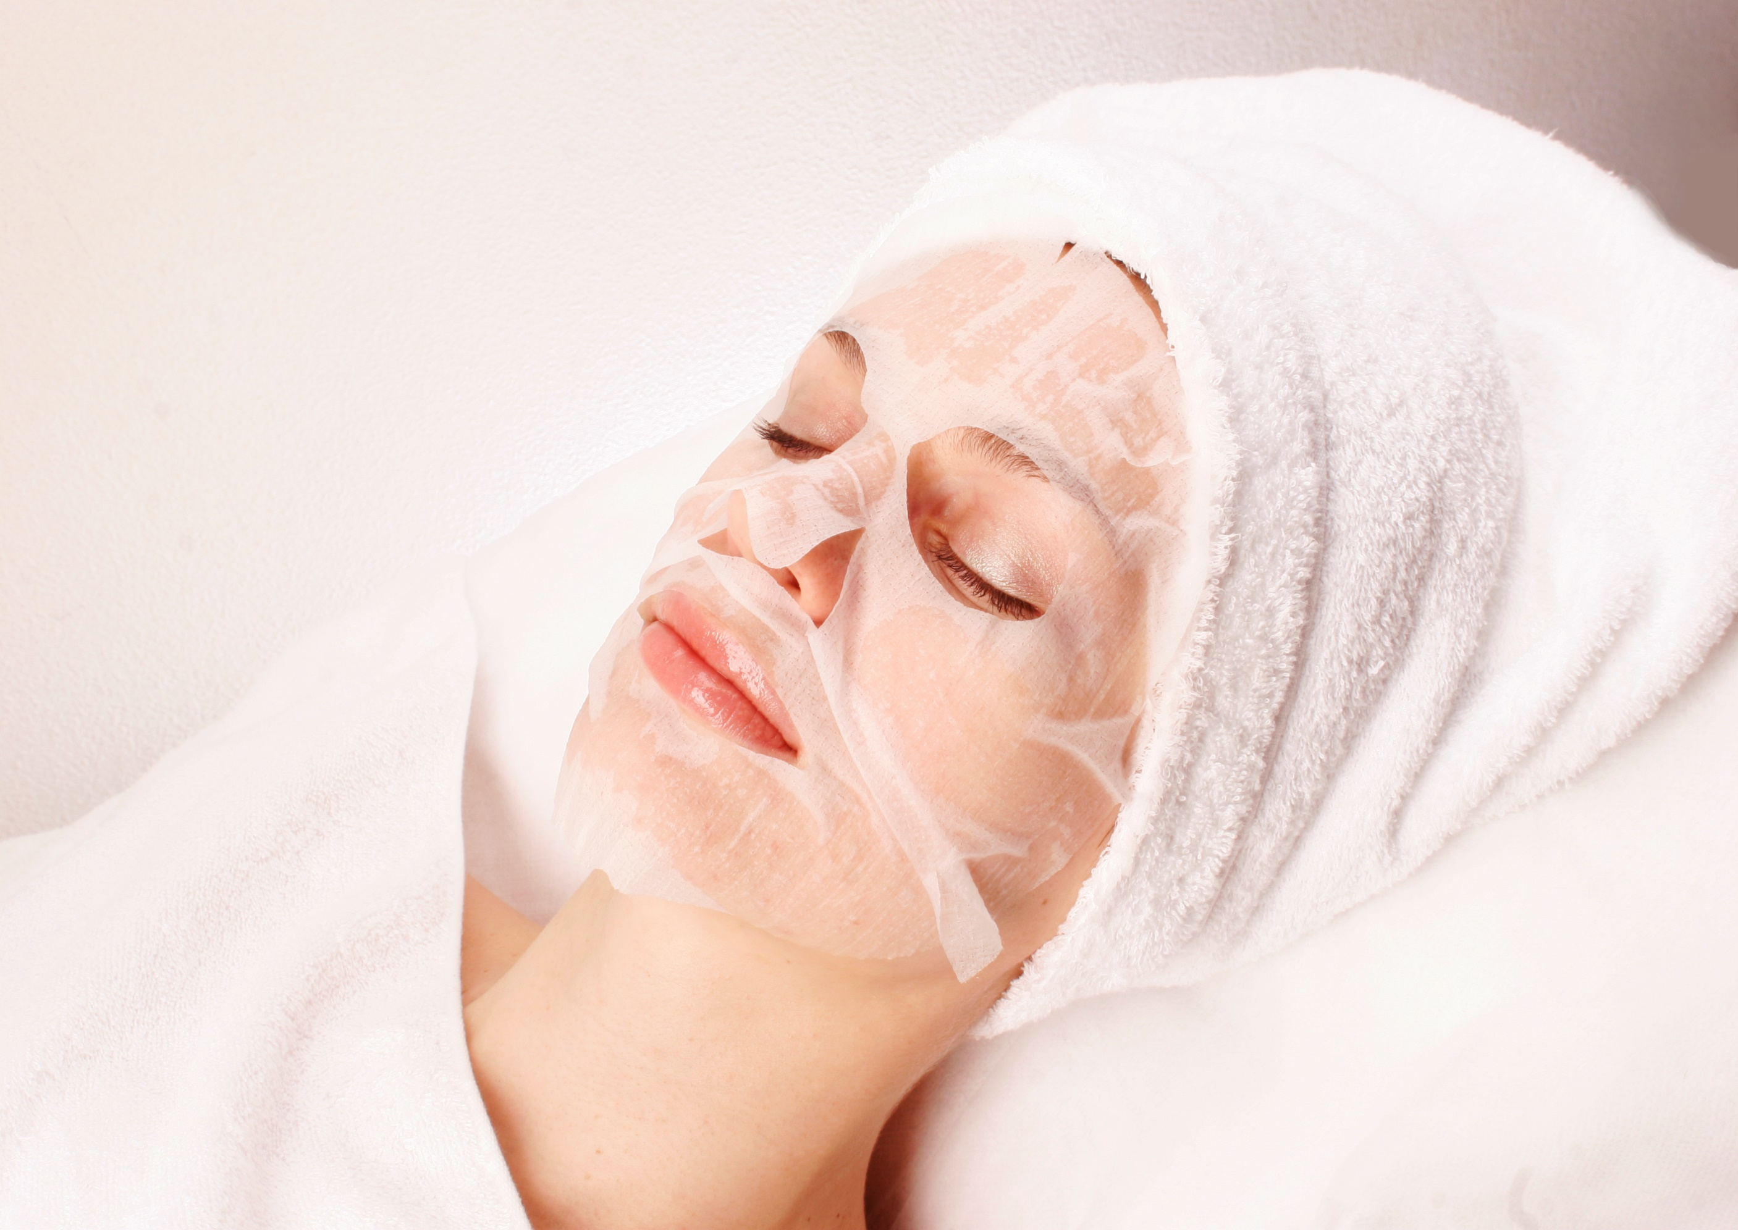

**初回限定５０％ＯＦＦ**

**フェイシャル体験コース**

**~~８０００円~~（税抜）→４０００円（税抜）**

**２回目以降、２種類のコースからどちらかを選択！**

**＜１ヶ月に１回程度の照射でＯＫ＞**

**ハーフフェイシャルコース（３０分）**

**フルフェイシャルコース（６０分）**

* **光フェイシャル　４０～５０ショット**
* **ビューティ美白パック**
* **ビタミンＣ・ビタミンＥ誘導体・フラーレン配合美容液**
* **光フェイシャル　８０～１００ショット**
* **ビューティ美白パック**
* **ビタミンＣ・ビタミンＥ誘導体・フラーレン配合美容液**
* **プロテクノＰＮＦプライム**

**４０００円（税抜）**

**８０００円（税抜）**